徐德臣个人简介

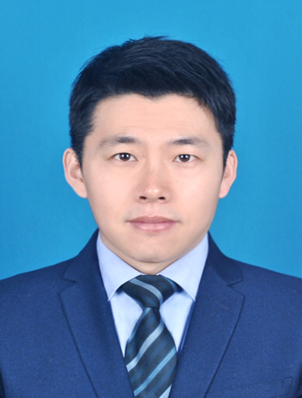

徐德臣，男，山东安丘人，1981年3月生，法学博士，现为山东理工大学法学院副教授、硕士研究生导师、法律系副主任，山东沂川律师事务所兼职律师，淄博仲裁委员会仲裁员。主持山东省社科规划、山东省法学会、山东省教育厅、淄博市法治政府评估等纵横向课题十余项；在《兰州学刊》、《东疆学刊》、《河北法学》等核心期刊发表论文十余篇；获得过山东省法学会优秀成果奖、淄博市优秀社科成果奖、山东理工大学优秀社科成果奖、山东省高校模拟法庭比赛优秀指导教师奖等多项奖励。为淄博市公安局、周村区政府、淄博经济开发区等行政机关和多家公司提供专家顾问服务。

